Αθήνα: 23.02.2022

ΑΝΑΚΟΙΝΩΣΗ

Αποχαιρετούμε τον Χρήστο Αγγουράκη
Η ΕΣΑμεΑ αποχαιρετά τον αγωνιστή, τον πρωταθλητή, τον φίλο και συνοδοιπόρο Χρήστο Αγγουράκη, μια εμβληματική μορφή του αθλητισμού των ατόμων με αναπηρία. Ο Χρήστος Αγγουράκης σημείωσε πολλές και σημαντικές επιτυχίες από την από την πρώτη του εμφάνιση σε Παραολυμπιακούς Αγώνες, όντας ο μοναδικός Έλληνας με συμμετοχή σε 7 Παραολυμπιακούς Αγώνες και ταυτόχρονα ήταν παρών στους κοινωνικούς αγώνες για τα δικαιώματα των ατόμων με αναπηρία.
Ο Χρήστος Αγγουράκης πέρασε πια στην ιστορία του Παραολυμπιακού κινήματος, με την αθλητική και αγωνιστική του πορεία και προσφορά.
Τον αποχαιρετούμε με θλίψη και δίνουμε τα συλλυπητήριά μας στην οικογένεια, στους οικείους του και στο Παραολυμπιακό κίνημα.
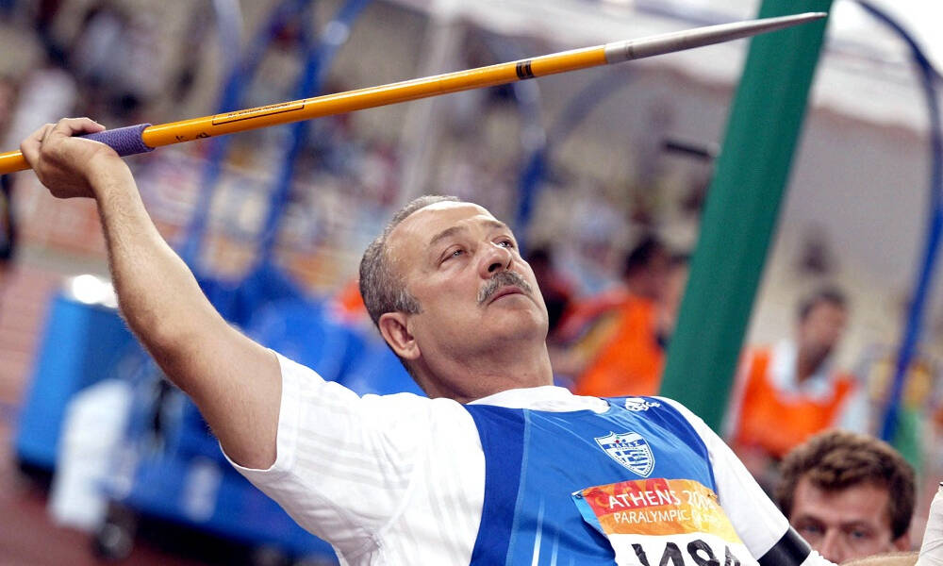
Το βιογραφικό του Χρήστου Αγγουράκη
Ο Χρήστος Αγγουράκης γεννήθηκε στις 24 Αυγούστου 1952 στο Ηράκλειο της Κρήτης. Απέκτησε κινητική αναπηρία (τετραπληγία) μετά από ατύχημα. Το 1976 ήταν ένας από τους τρεις αθλητές που πήραν μέρος στους Παραολυμπιακούς Αγώνες του Τορόντο, στην πρώτη ελληνική συμμετοχή σε Παραολυμπιακούς Αγώνες. Μετά την πρώτη συμμετοχή συνέχισε με επιτυχία την αθλητική του καριέρα συμμετέχοντας σε παγκόσμια πρωταθλήματα και σε όλους τους Παραολυμπιακούς Αγώνες ως το 2004 (Τορόντο, Άρνεμ, Σεούλ, Βαρκελώνη, Ατλάντα, Σίδνεϋ, Αθήνα).
Στη πολυετή Παραολυμπιακή καριέρα του κατέκτησε στον ακοντισμό ένα αργυρό μετάλλιο το 1992 και ένα χάλκινο το 1988 και στη σφαιροβολία δύο χάλκινα το 1992 και το 2004 στην Αθήνα. Στο βιογραφικό του έχει και δύο Παγκόσμια ρεκόρ στον ακοντισμό.
Ήταν σημαιοφόρος της ελληνικής αποστολής στους Παραολυμπιακούς Αγώνες της Ατλάντα, το 2005 αναδείχθηκε καλύτερος Έλληνας αθλητής με αναπηρία στη ψηφοφορία των αθλητικών συντακτών (ΠΣΑΤ), ενώ το Κλειστό Γυμναστήριο Χαϊδαρίου φέρει το όνομά του.

Τώρα μπορείτε να ενημερωθείτε για όλες τις εξελίξεις στο χώρο της Αναπηρίας στην ιστοσελίδα της Ε.Σ.Α.μεΑ.: www.esaea.gr ή www.esamea.gr.

 | Προσβάσιμο αρχείο Microsoft Word (*.docx)  Το παρόν αρχείο ελέγχθηκε με το εργαλείο Microsoft Accessibility Checker και δε βρέθηκαν θέματα προσβασιμότητας. Τα άτομα με αναπηρία δε θα αντιμετωπίζουν δυσκολίες στην ανάγνωσή του.

